113.11.12版
台江文化中心台江劇場前台器材借用申請表
活動名稱
借用器材
NO. | 項目 | 現有數 |  | 申請數 | 說明 | 示意圖
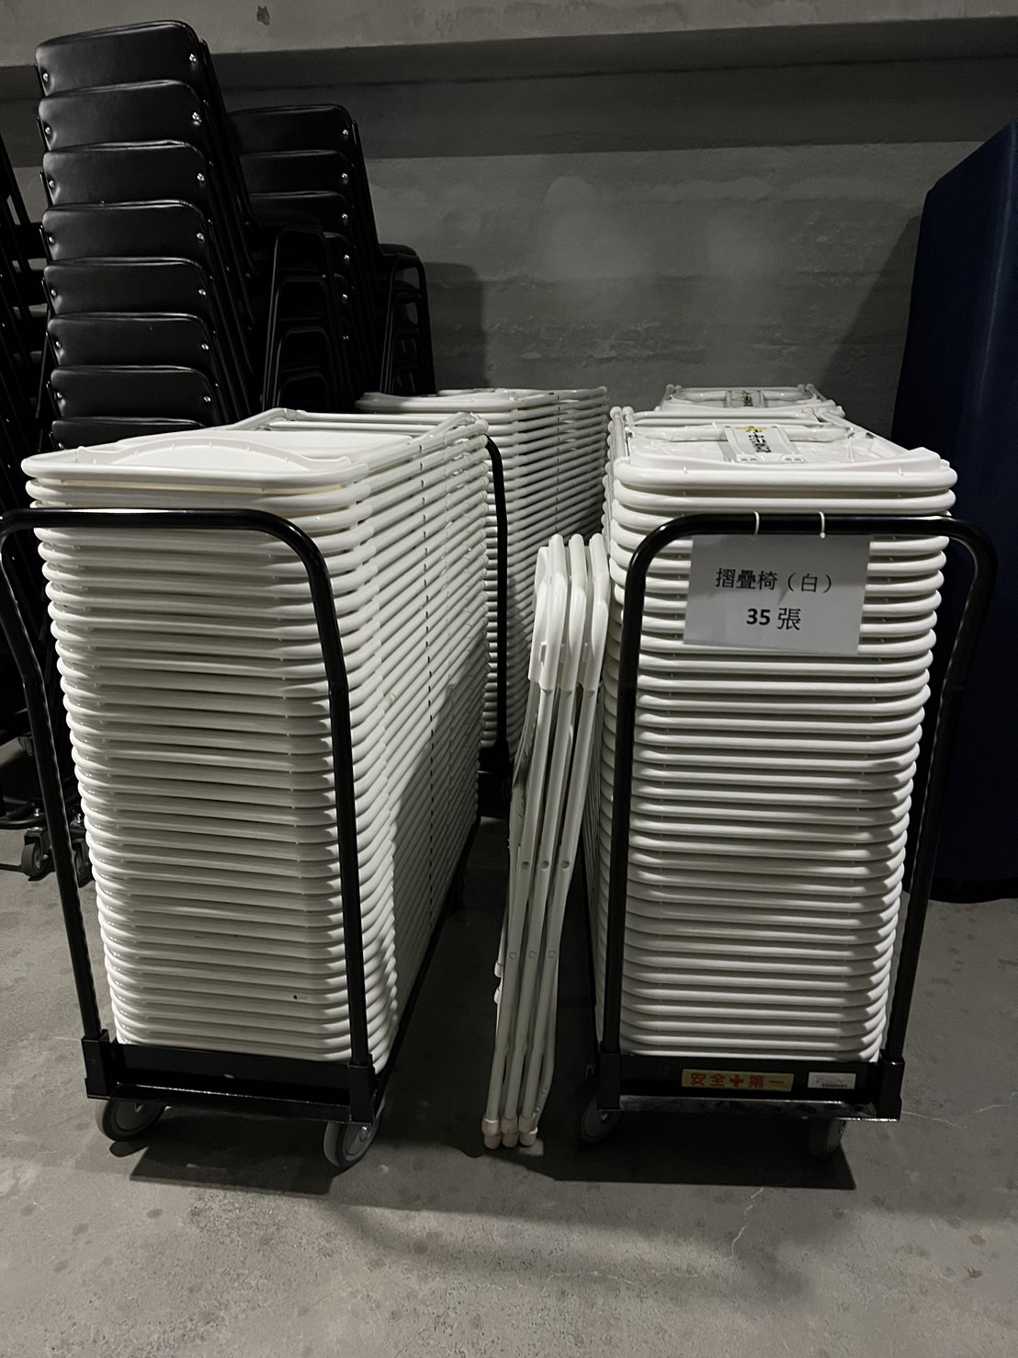  1 | 白色摺疊椅 | 140
2 | 摺疊桌 | 12 |  |  | 白色*7  茶色*5 | 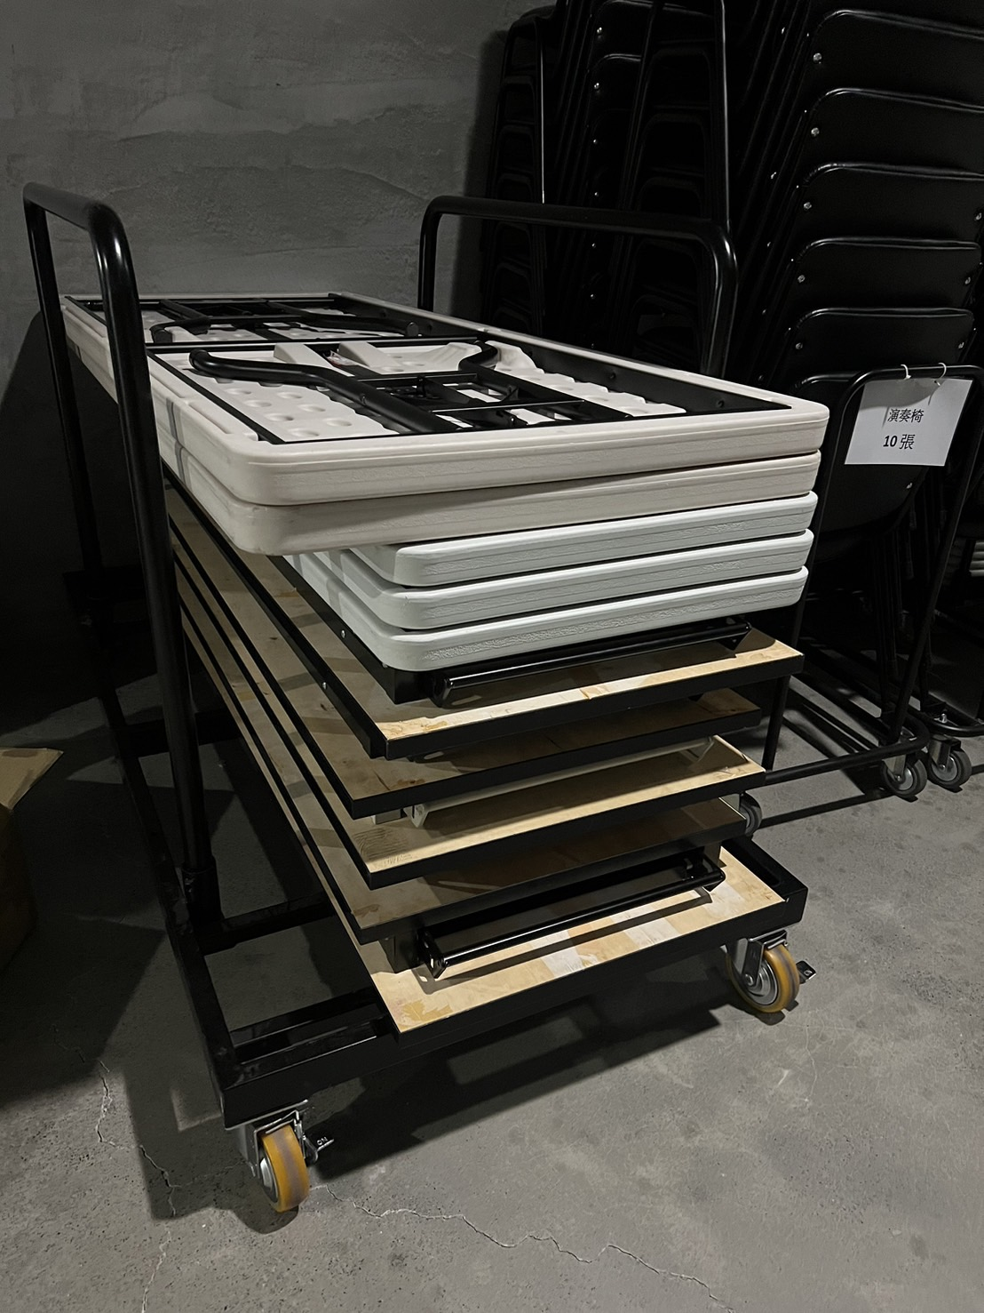  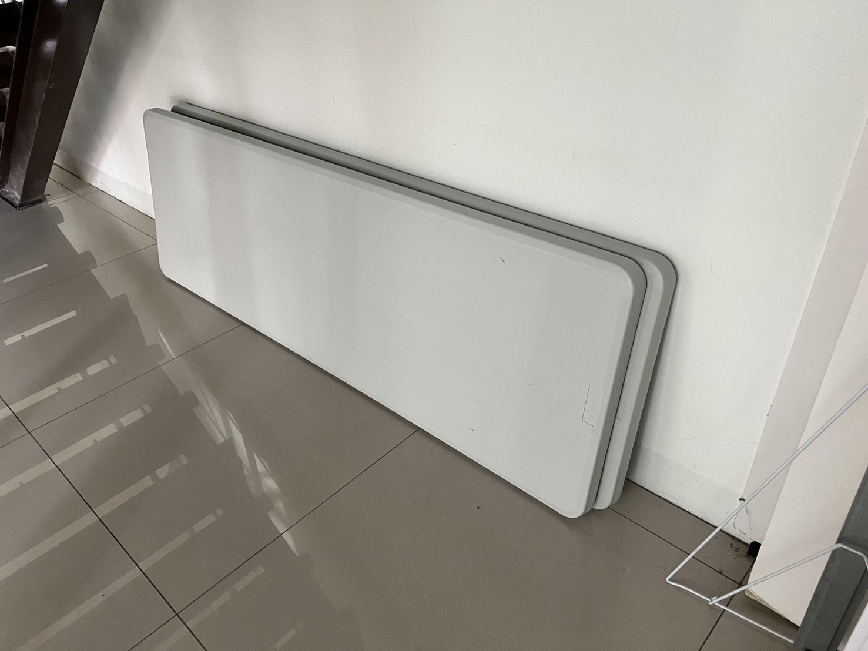
3 | 隨身mirpo  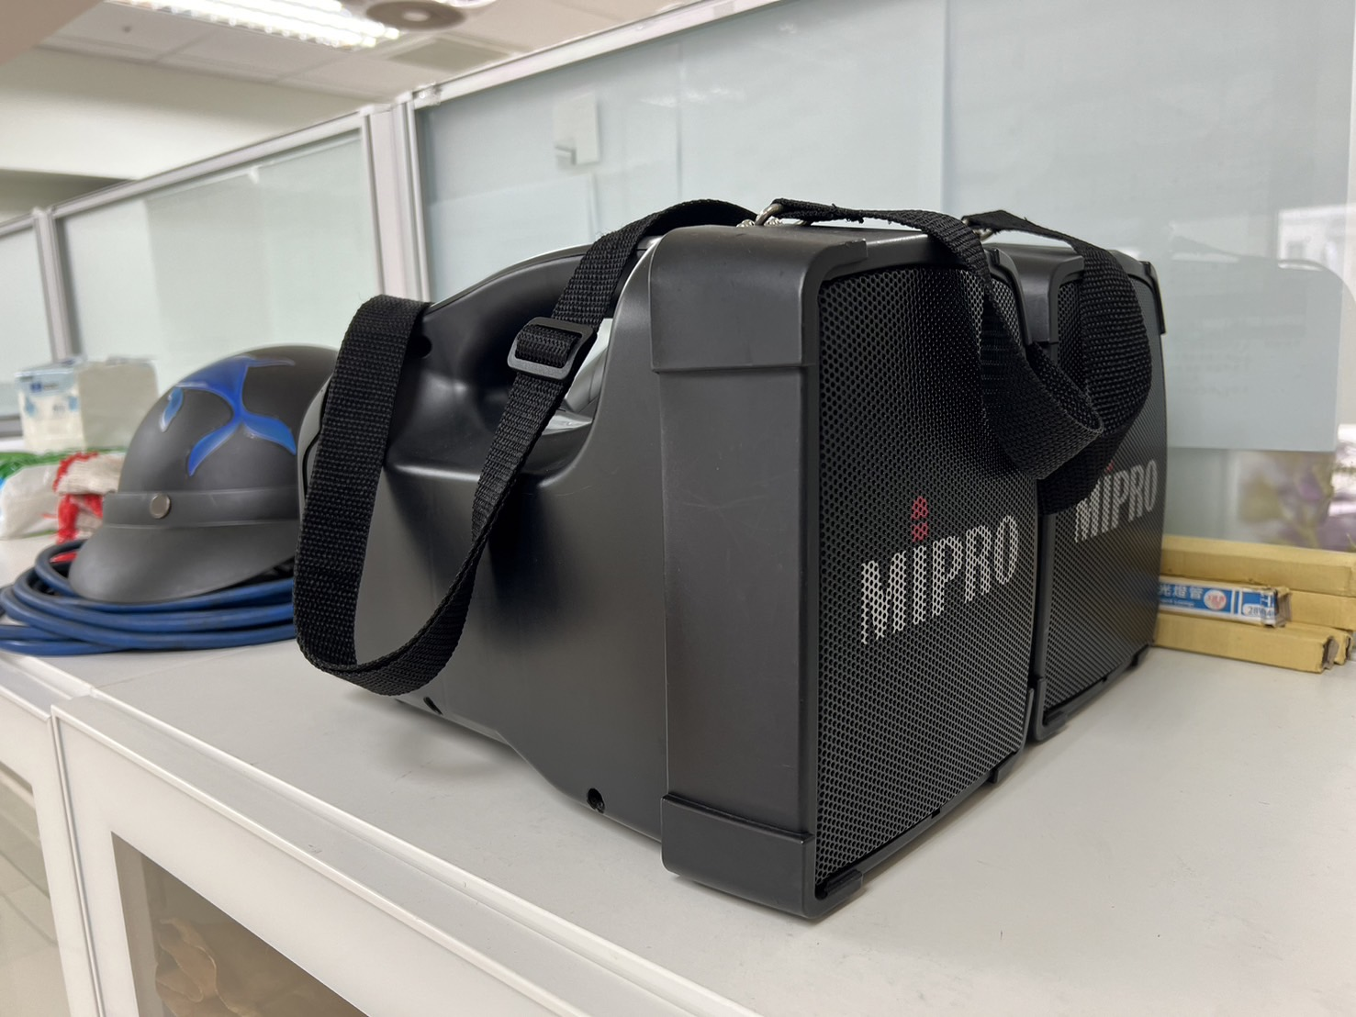 | 2
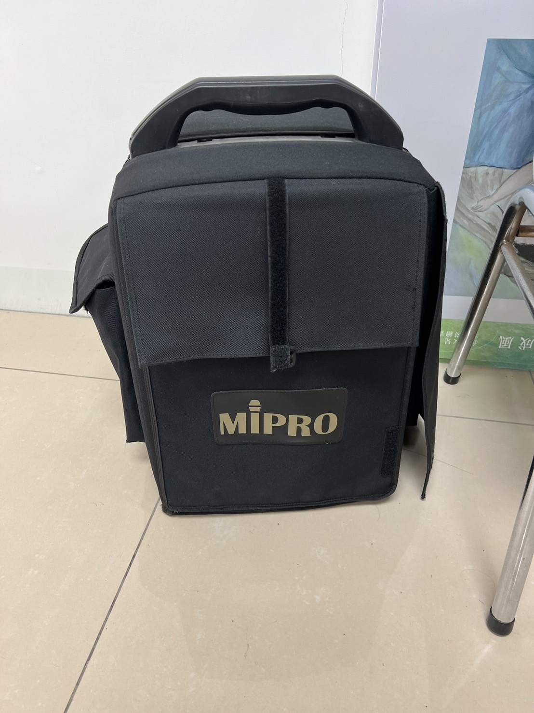  4 | 手拉式mipro | 1
5 | 兒童增高墊 | 40 |  |  |  | 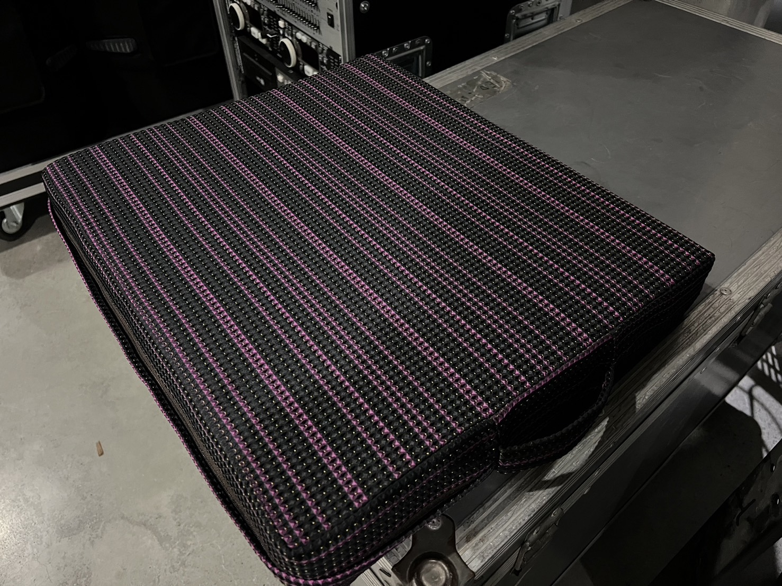
6 | 投影幕  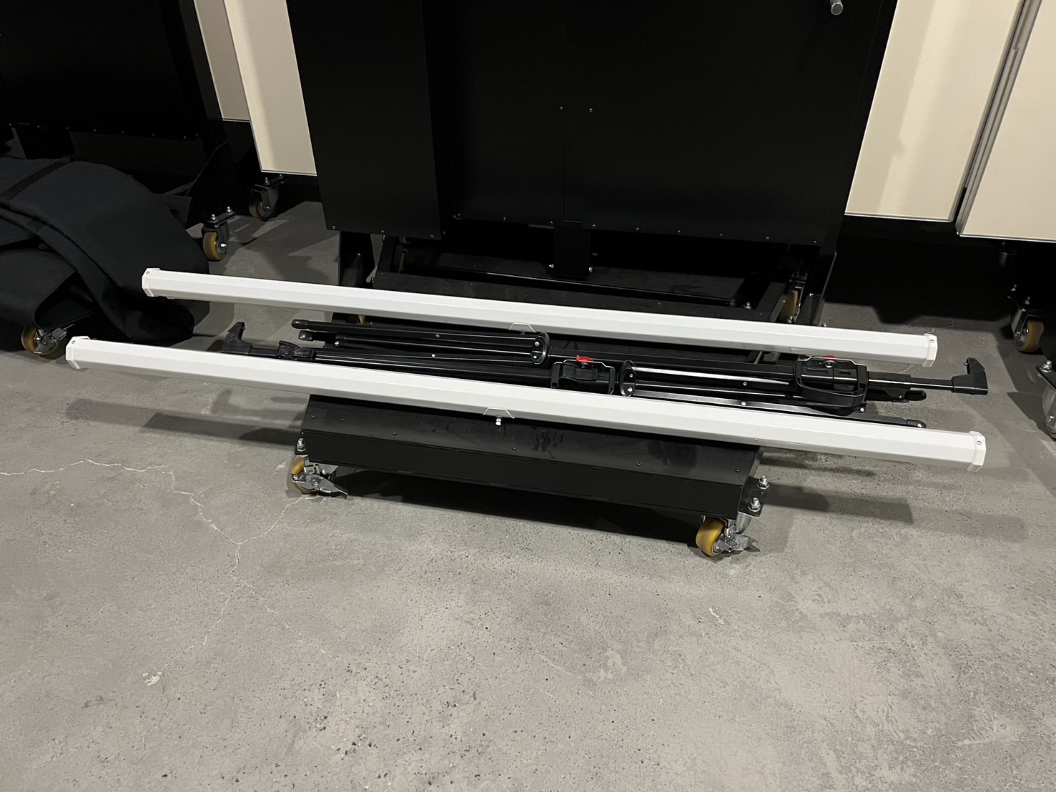 | 2 |  |  | 寬180cm
7 | 投影機  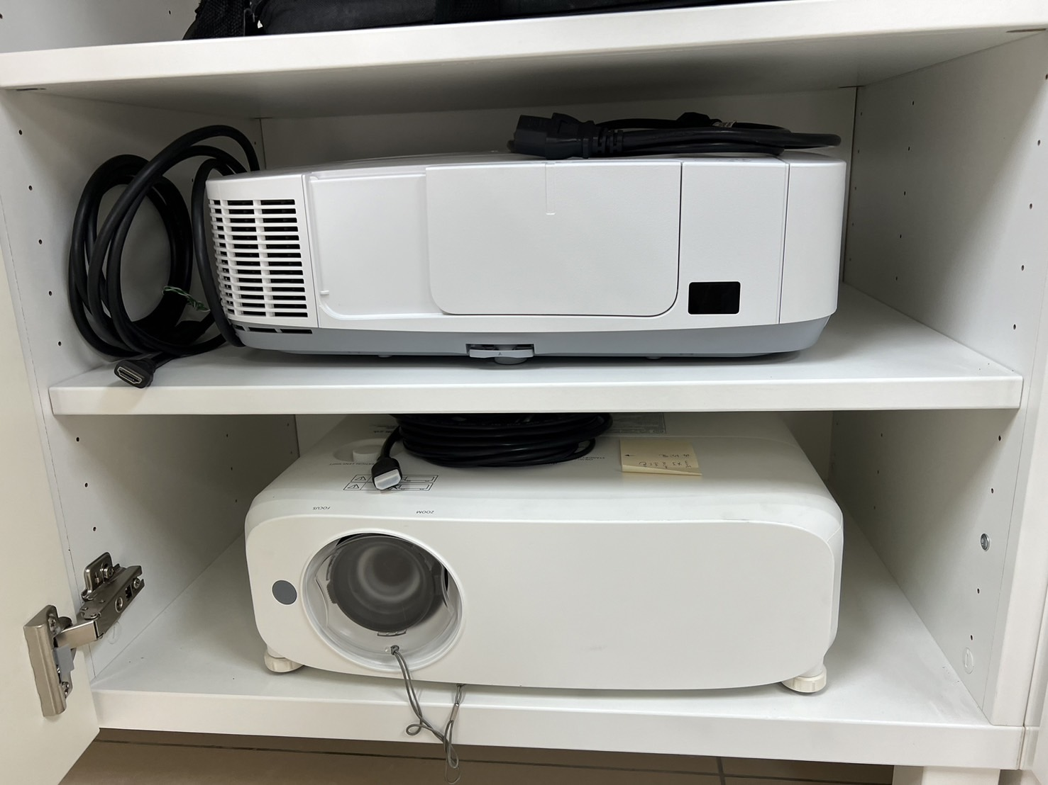 | 2
8 | 紅龍(銀) | 8 |  |  | 高100cm | 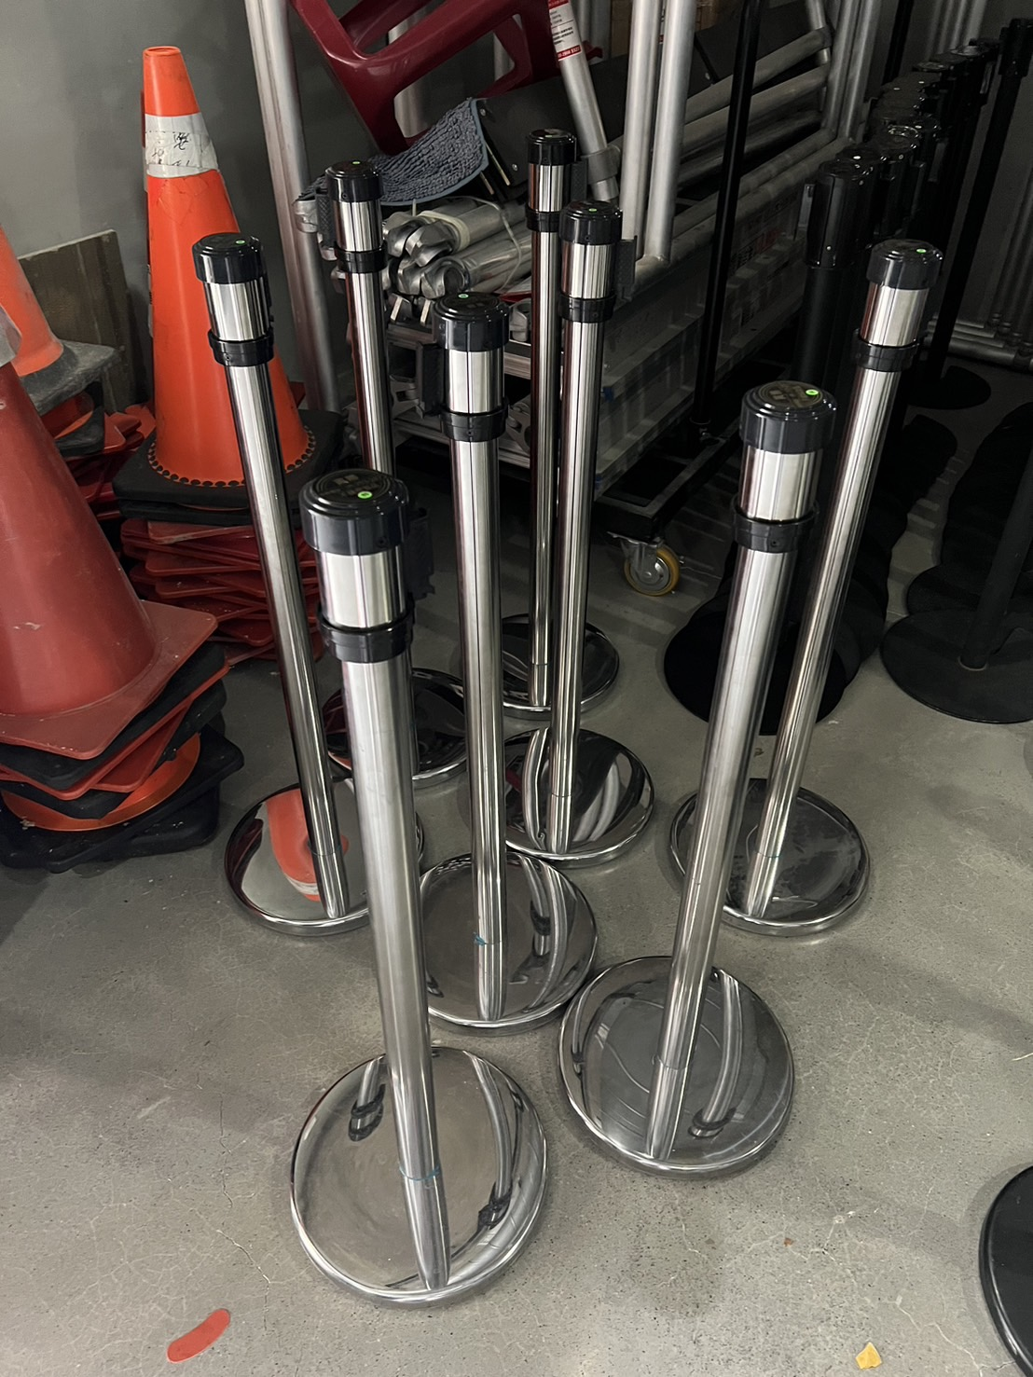
9 | 紅龍(黑)  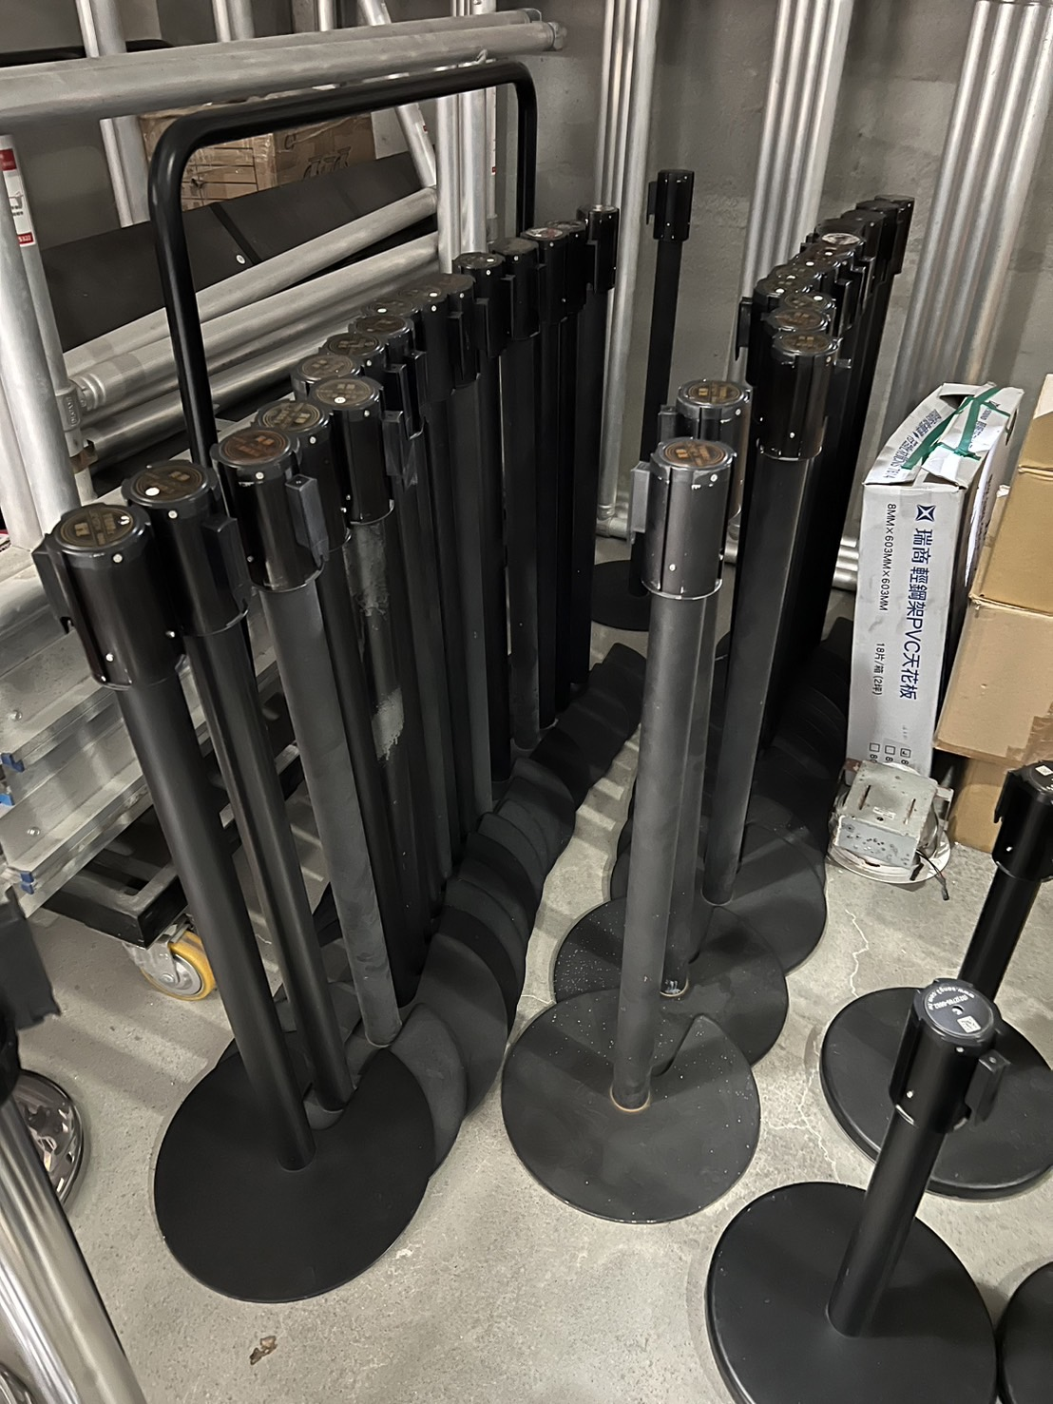 | 32 |  |  | 高100cm
10 | 保留席套 | 24 |  |  |  | 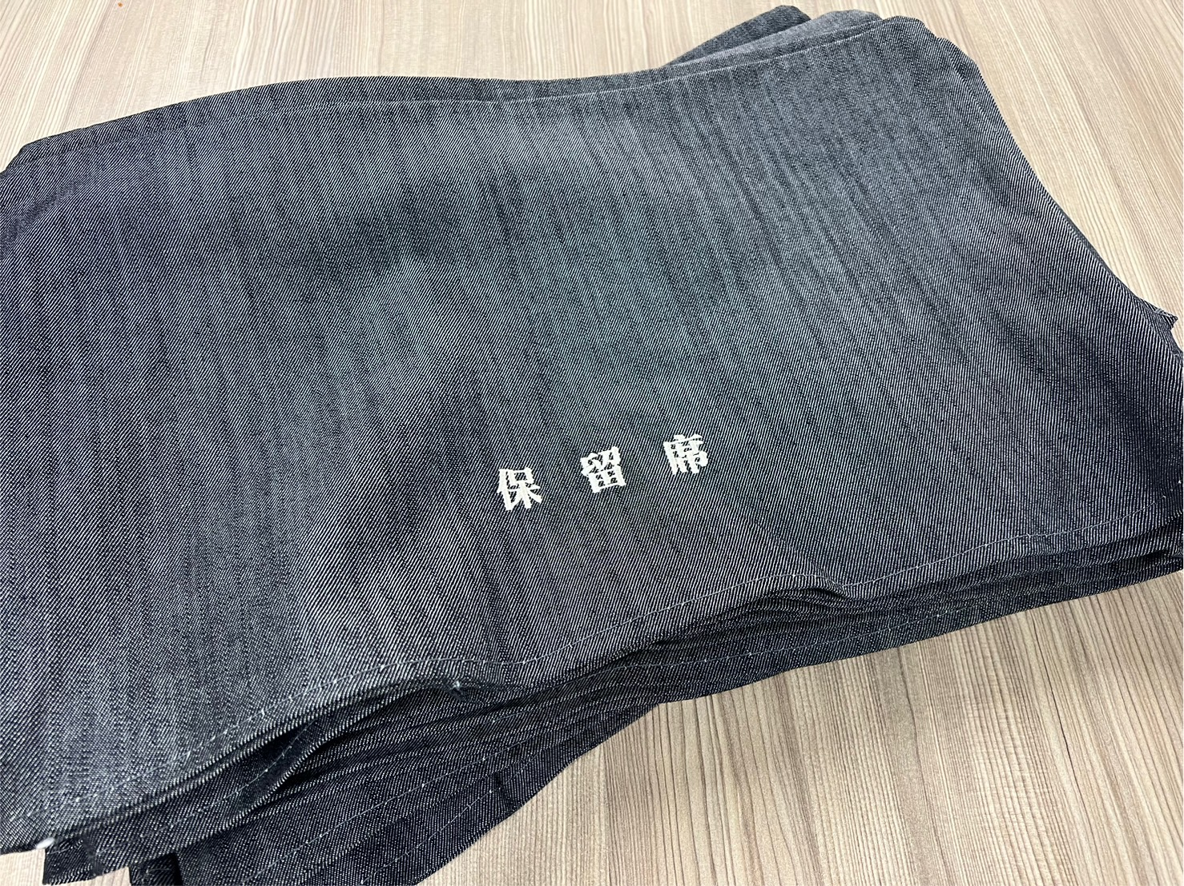
11 | 三角錐 | 20 |  |  |  | 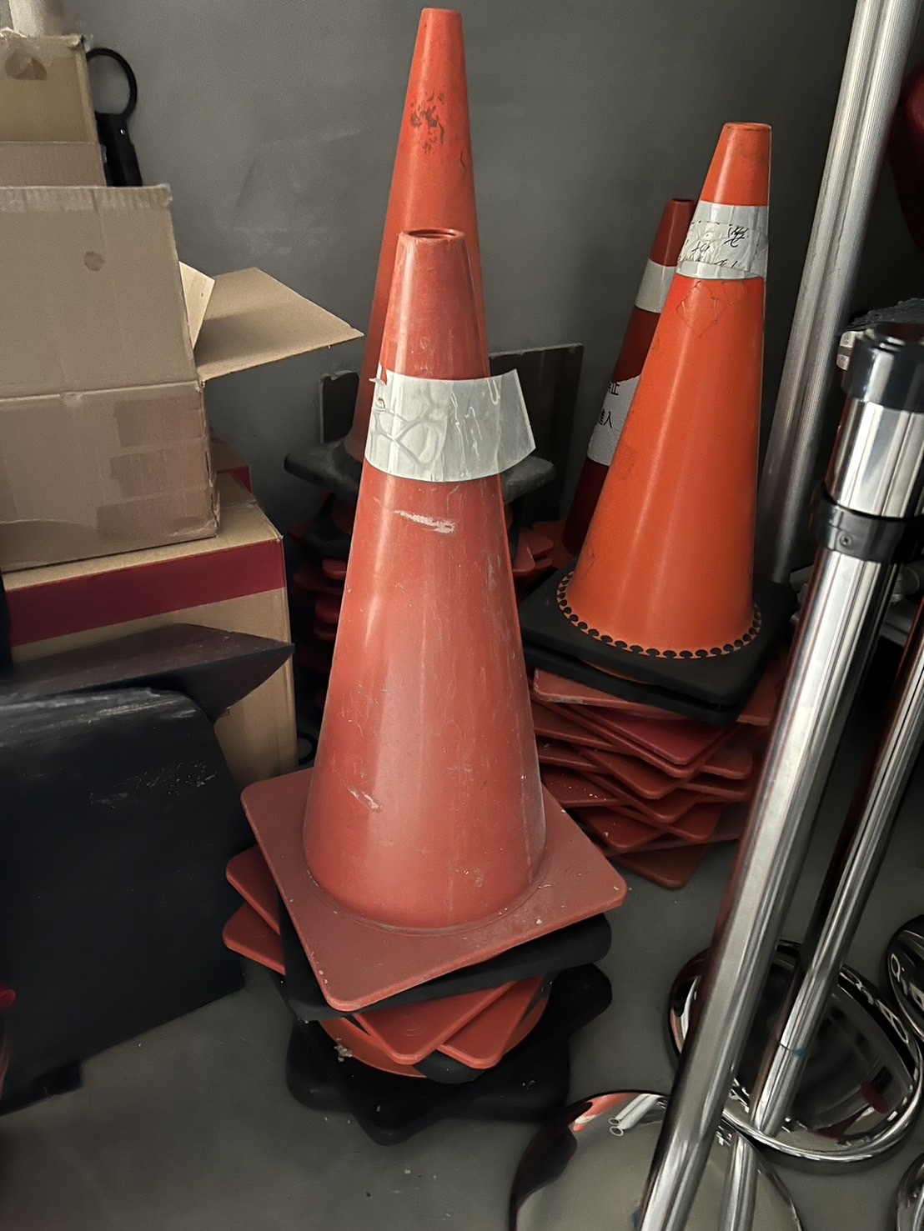
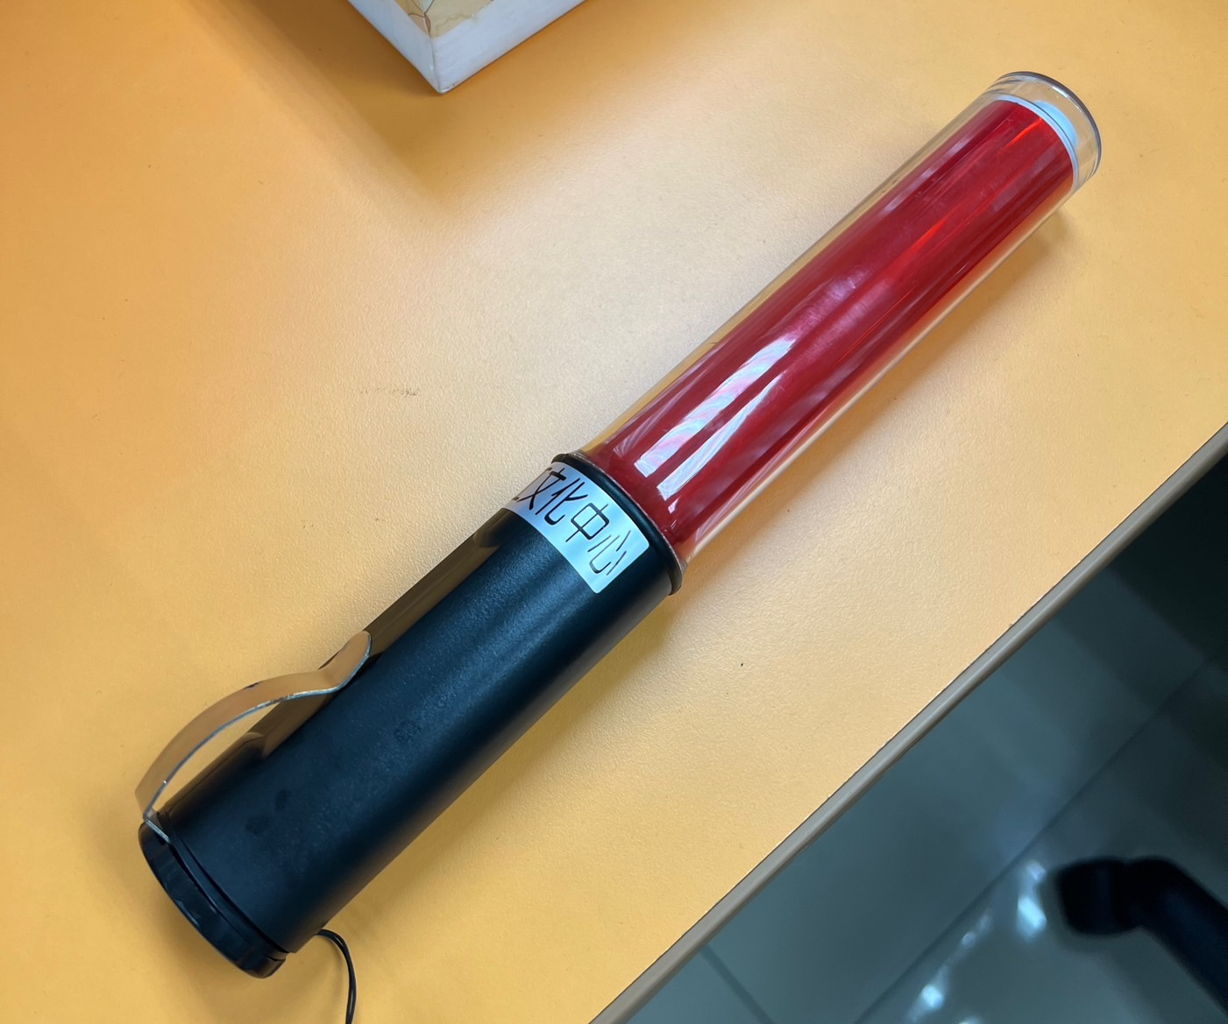  12 | 指揮棒 | 10
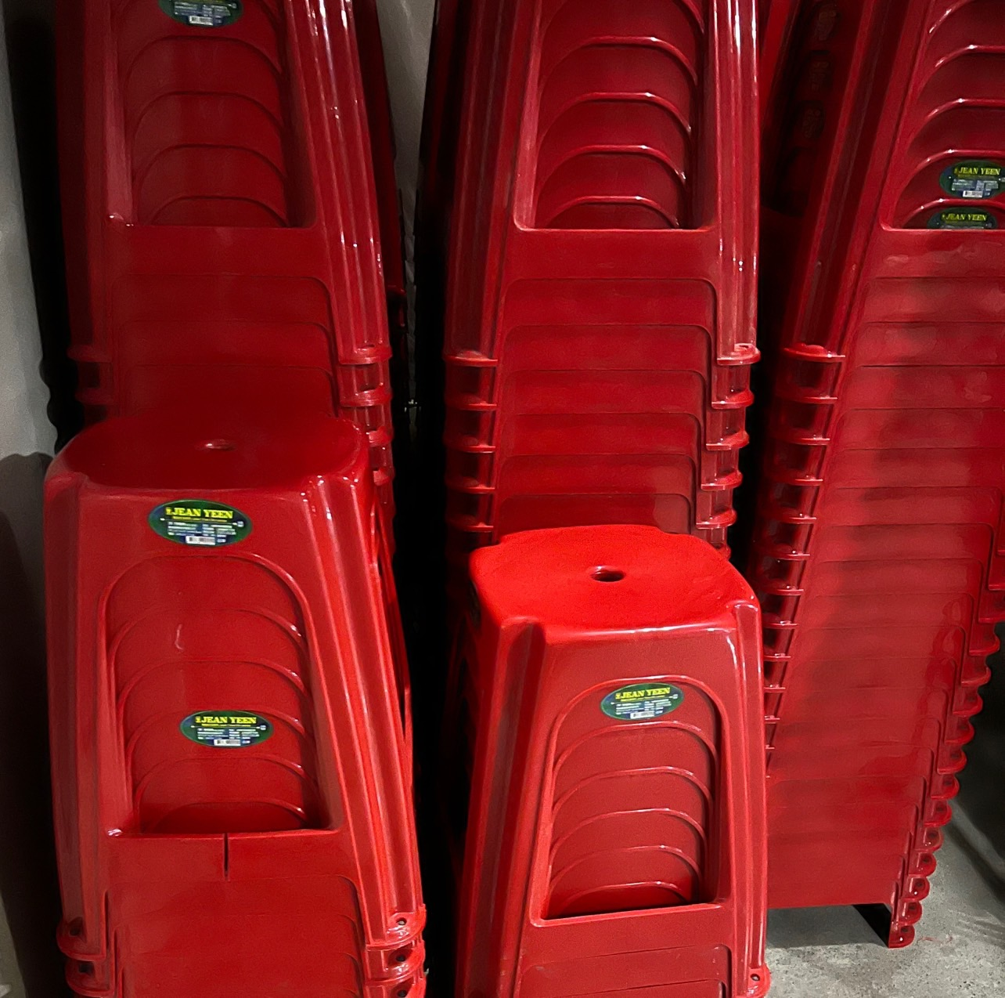  13 | 紅色塑膠椅 | 180
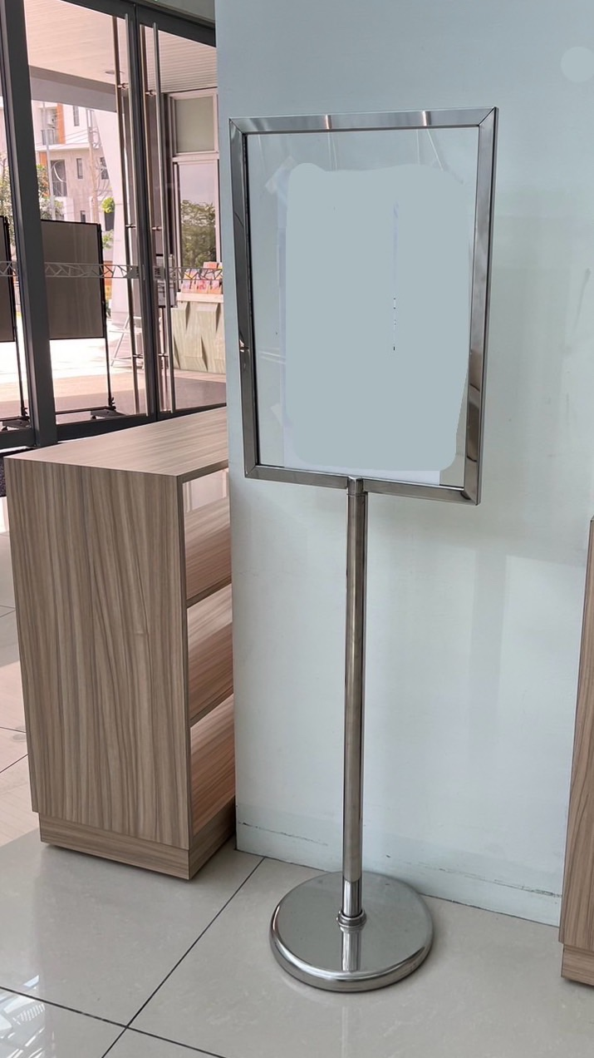  14 | 海報架(小) | 3 |  |  | A3紙張專用
15 | 海報架(中) | 3 |  |  | 90cm*60cm | 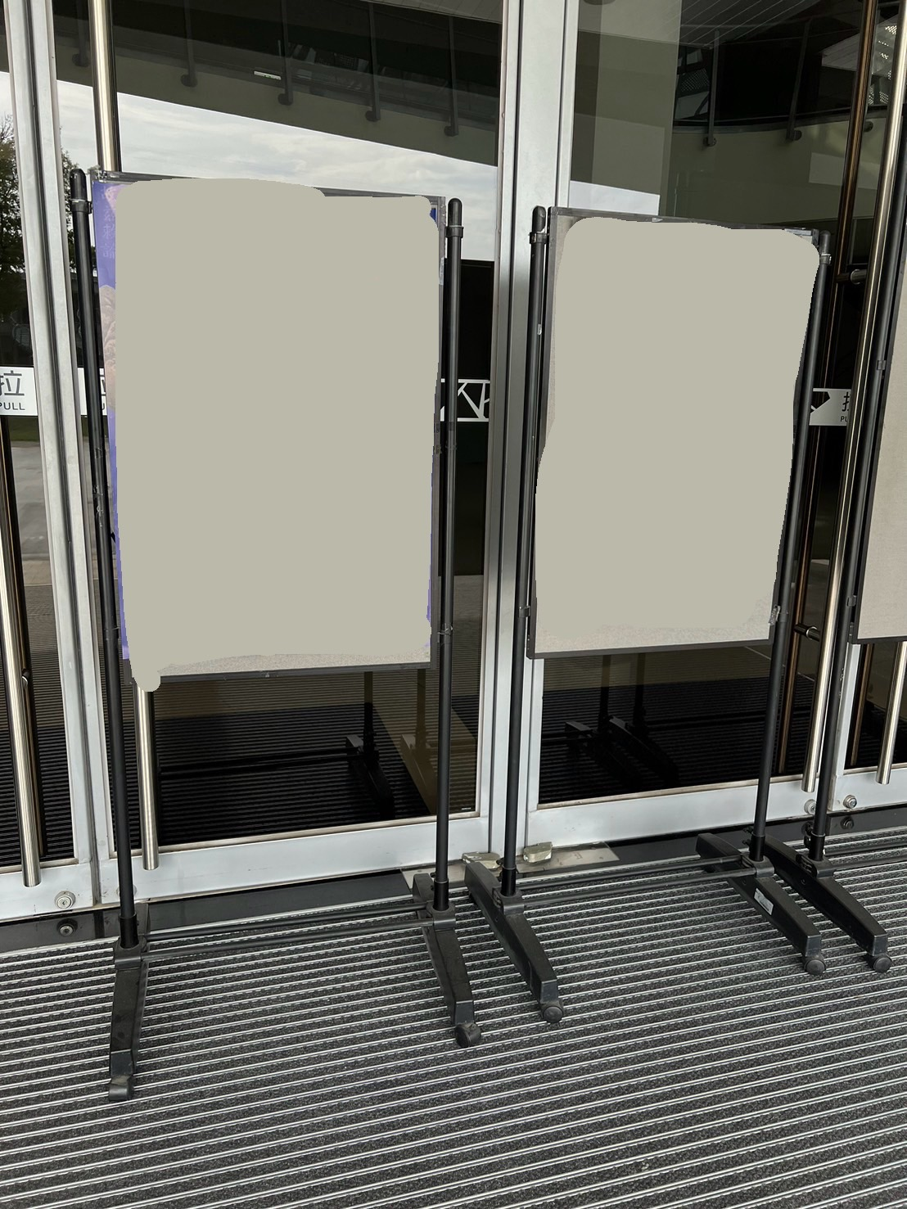
16 | 海報架(大) | 1 |  |  | 180cm*90cm | 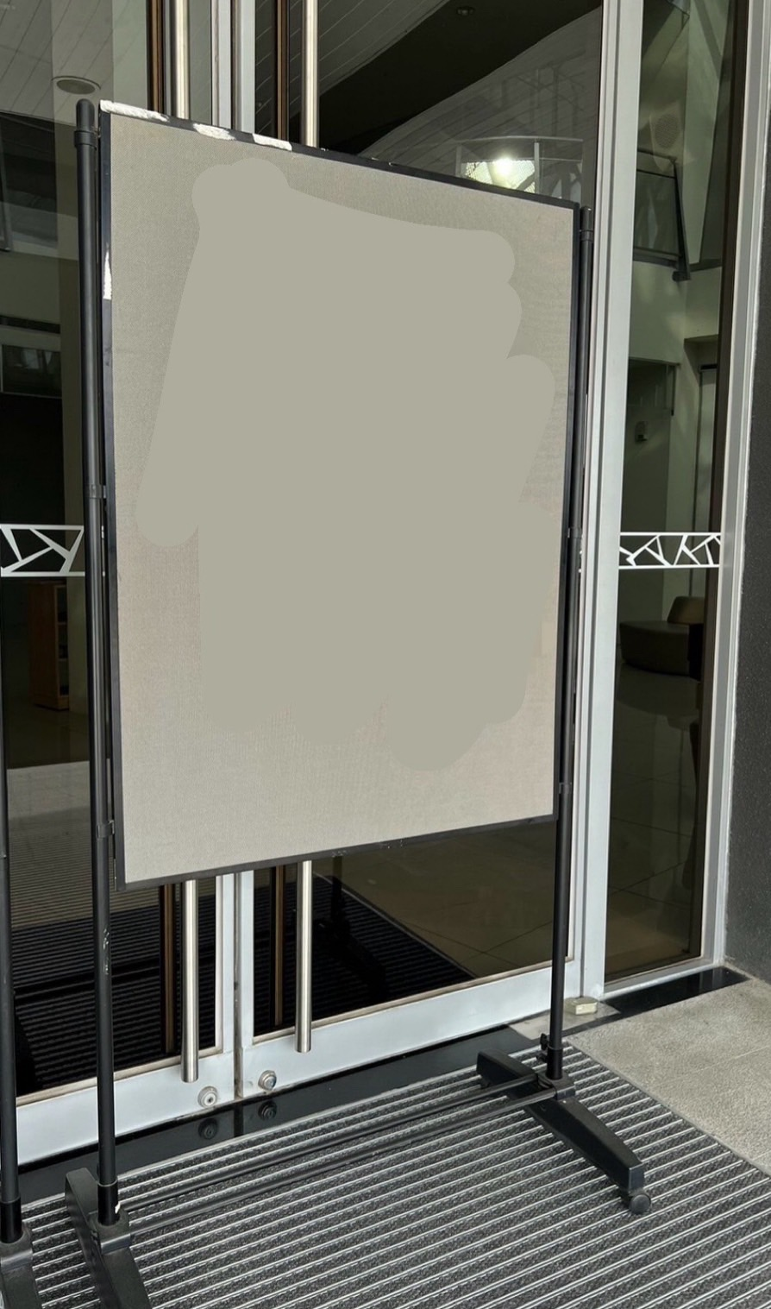
16 | 桌巾 | 10 |  |  | 銀粉色*5  灰色玫瑰花紋*5 | 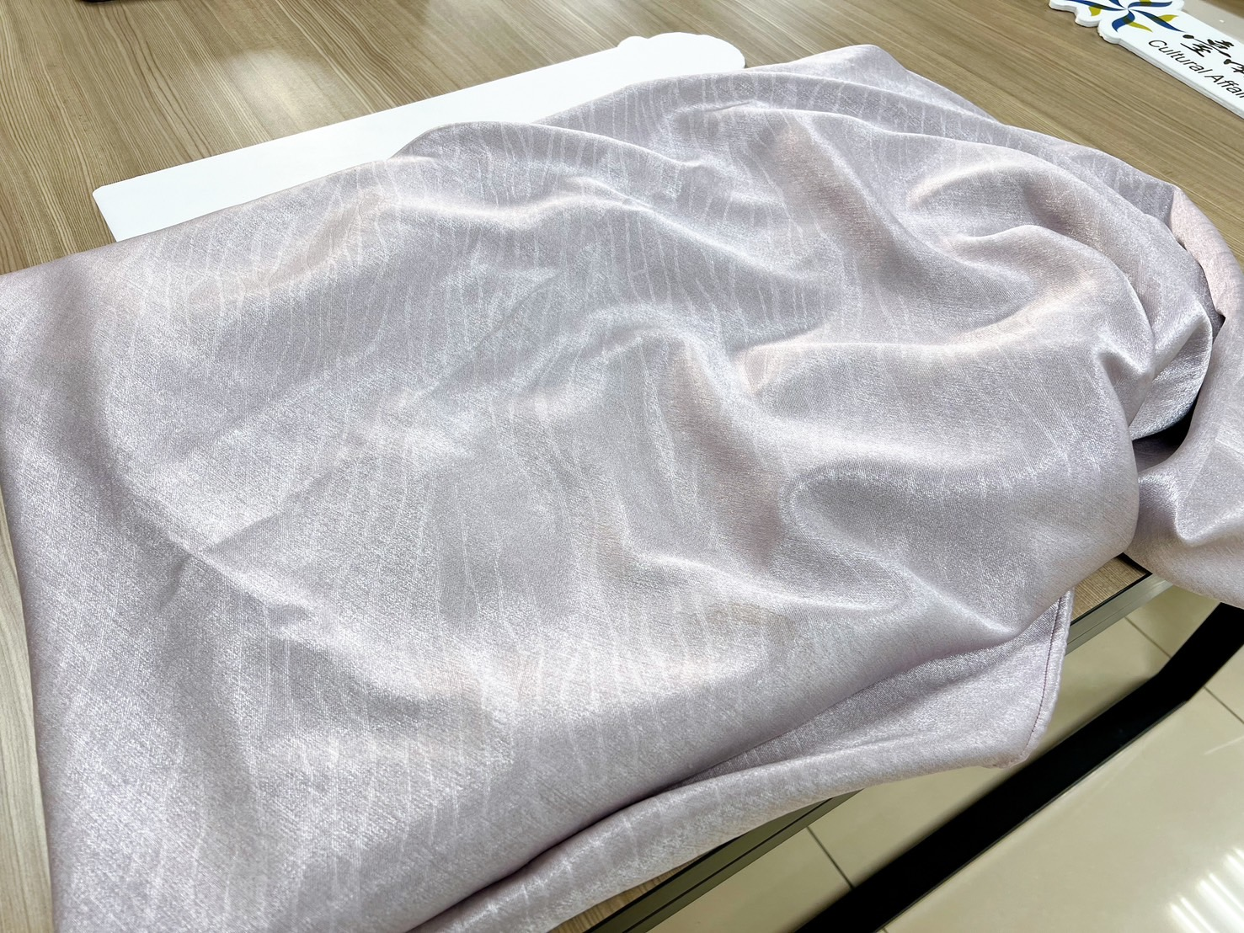  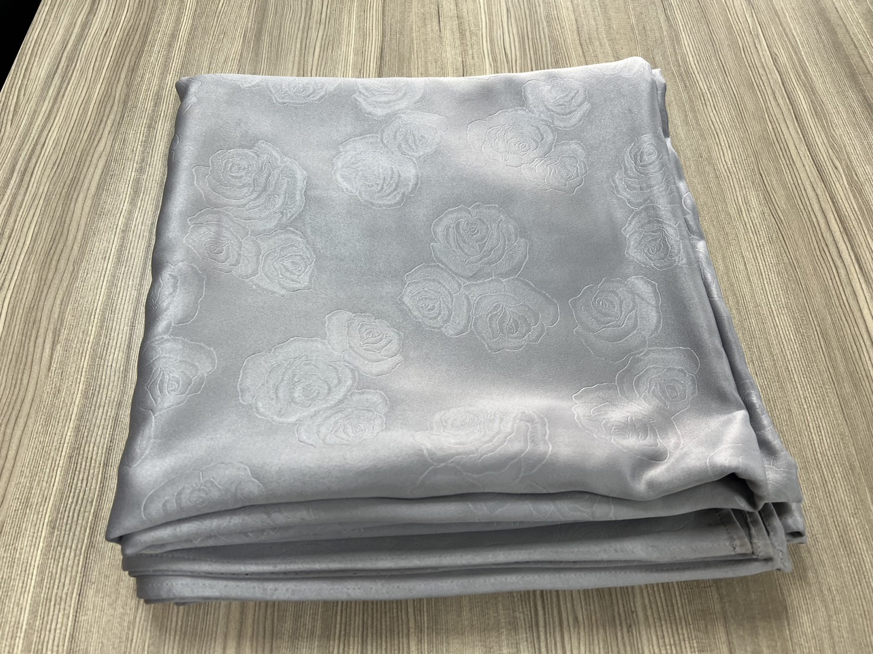
17 | 工作證 |  |  |  | 請填需求數量
注意事項
1.若有需要使用清單內未紀錄之器材，請另外提出商議。
2.活動期間借用器材時，請先填妥器材借用表後，方能借出器材設備，並請自行搬運架設。
3.使用完畢應負責回復原狀歸還原位。
4.若借用時或使用中發現器材損壞，請第一時間聯絡本中心承辦人員，執行相應處理。
5.器材使用完畢後，請會同承辦人員點收並確認狀態良好，點清確認後完成歸還手續。
申請單位： （蓋章）
負責人： （蓋章）
地址： 聯絡電話：
聯絡人： 聯絡電話：
中華民國 年 月 日
承辦 |  |  | 專員 |  |  |  | 科長

